数学建模竞赛

题 目 唐家山堰塞湖泄洪问题研究
摘 要：

本文研究了唐家山堰塞湖及其泄洪规律，并对其蓄水、溃坝、泛洪等三个过程进行了模型分析。
问题一，是堰塞湖的蓄水过程。本文采取了两种方法得到蓄水量和水位高程关系曲线，一是采用曲线拟合的方法；二是通过数字高程模型（DEM），使用连通性分析算法。对比发现，前者在709至742米之间的精度较高，而后者普适性好。而后，本文建立调洪演算模型得到了降雨量与水位高程的关系曲线，并得到不同降雨量影响水位高程达到泄洪槽水位和警戒水位的具体时间。
问题二，是堰塞湖的溃坝过程。通过对坝体物质组成及其上下游地理情况的分析，可以得到溃坝的方式应属于逐渐溃决。本文建立了由溃口冲刷扩展速率，溃口动态出流计算公式联合求解的溃口流量非恒定过程计算模型，并进行了灵敏度分析。得出结论：溃口在1小时达到稳定且溃口最大流量约为14000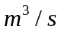。
问题三，是堰塞湖的泛洪过程。本文通过种子蔓延算法求得淹没区域，其总面积约为1412.64万平方米，其中绵阳市的淹没面积为481.10万平方米，人员撤离18万左右。考虑到圣维南方程组过于复杂，且求解困难，本文采用李斯特万公式和黄河水利委员会水利科学研究经验公式模拟了洪水演进过程。结论指出洪水的影响地区有北川县城、通口镇、含增镇、青莲镇、绵阳县城，到达时间分别是0.121h，2.125h，3.047h，5.241h，7.856h。
问题四，本文讨论了降低唐家山堰塞湖水位的方案，并提出了使用虹吸管的建议；进行了导流槽效用分析，提出如何以最合理的方式构建导流槽；提出了将唐家山堰塞湖改造为大型水库的想法；对苦竹坝下游的堰塞湖的形势进行了分析，建议在上游未来水之前，及时对苦竹坝下游的堰塞湖采取人工开挖或爆破拆除，以免危害北川县城。

参赛队号 随机A8
参赛密码
（由组委会填写）

目录
目录 2
一、问题重述 3
二、问题分析 3
三、模型假设 4
四、问题1模型建立与求解 4
4.1水位高程和蓄水量 4
4.1.1曲线拟合模型 4
4.1.2基于DEM的蓄水量计算 6
4.1.3连通性分析算法 7
4.1.4唐家山堰塞湖蓄水量计算 10
4.2降雨量和水位高程 11
4.2.1调洪演算模型 11
4.2.2 堰塞湖的蓄水特征 12
4.2.3由多年平均降雨推求水位高程 13
4.2.4由天气预报降雨推求水位高程 14
五、问题2模型建立与求解 17
5.1溃坝模型 17
5.1.1溃口流量 17
5.1.2溃口参数选择 18
5.2 对唐家山堰塞湖的分析及假设 19
5.2.1溃坝方式分析 19
5.2.2残留坝高的确定 19
5.2.3溃口冲刷速率分析 20
5.3溃口冲刷稳定时间的确定 20
5.4溃坝模型的灵敏度分析 21
5.5进一步讨论 23
六 问题3模型建立与求解 23
6.1洪水淹没区域的计算 23
6.1.1淹没区域计算模型 23
6.1.2数据计算 25
6.1.3淹没面积以及人员撤离方案 26
6.2洪水演进计算 28
七、问题4模型建立与求解 29
7.1 降低堰塞湖水位方案讨论 29
7.2 关于导流槽方案效用分析 30
7.3、唐家山堰塞湖处置分析 31
7.4、应对唐家山下游的堰塞湖采取应急处理措施 32
参考文献 33

一、问题重述
汶川地震给我国的给人民生命财产和国民经济造成了极大的损失。地震引发的次生灾害也相当严重，特别是地震的造地运动形成了三十多个高悬于灾区人民头上的堰塞湖，对下游人民的生命财产和国家建设构成巨大的威胁，其中以唐家山堰塞湖尤为严重。
要求根据大量当时新闻媒体对唐家山堰塞湖进展情况的报道和博客上的数字地图，研究堰塞湖及其泄洪规律，完成以下几项工作：
1、建立唐家山堰塞湖以水位高程为自变量的蓄水量的数学模型。并以该地区天气预报的降雨情况的50%，80%，100%，150%为实际降雨量建立模型预计自5月25日起至6月12日堰塞湖水位每日上升的高度(不计及泄洪)。
2、根据唐家山堰塞湖泄洪时科技人员记录下了大量宝贵的数据，利用这批数据尝试在合理的假设下建立堰塞湖蓄水漫顶后在水流作用下发生溃坝的数学模型，建议包含缺口宽度、深度、水流速度、水量、水位高程、时间等变量；
3、根据数字地图给出坝体发生溃塌，造成堰塞湖内1/3的蓄水突然下泻时（实际上没有发生）的洪水水流速度及淹没区域（包括洪水到达各地的时间），并在此基础上考虑洪水淹没区域中人口密集区域的人员撤离方案。
4、根据所建立的数学模型分析当时所采取对策的正确性和改进的可能性。讨论为应对地震后次生山地灾害 (不限堰塞湖) ，科技工作中应该设法解决的关键问题，并提出有关建议。

二、问题分析
地震后形成的唐家山堰塞湖对下游人民的生命财产和国家建设构成了巨大的威胁。因此对唐家山堰塞湖水情的关注是非常必要的。分析堰塞湖的各种水情，采取相应的对策，最大程度的减少人民生命财产和国民经济的损失。针对这个目的，需要分析堰塞湖三个位置、三个阶段的水情，如图1所示，三个位置分别是坝前、坝体、坝后，三个阶段则为蓄水阶段、溃坝阶段、泛洪阶段。
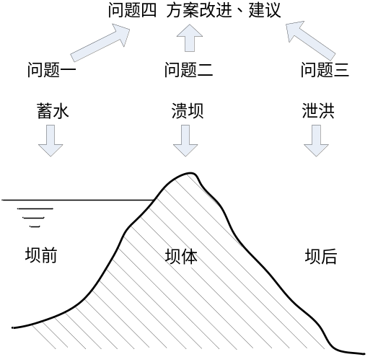
图 1 堰塞湖三个位置和三个阶段示意图
为了简化这些过程、便于计算，可以适当做出假设。
- 对于蓄水阶段，可以通过数字高程模型（DEM），使用连通性分析算法得到蓄水量和水位高程关系曲线；又由于存在蓄水量和水位高程变化的历史资料，也可以采用曲线拟合的方法。降水量对水位的影响则可以使用调洪演算模型得出。
- 对于溃坝阶段，溃口流量过程可以使用溃口冲刷扩展速率，溃口动态出流计算公式联合求解的溃口流量非恒定过程计算模型进行分析。
- 对于泛洪阶段，基于DEM，可以采用搜索算法进行淹没面积的计算。而洪水到达时间等值的计算则需要在经验公式和基于圣维南方程的数值模拟之间进行选择。

三、模型假设
  - 忽略温度、湿度，风阻力等空气因素对模型的影响。
  - 忽略蒸腾作用、渗透作用产生的水量变化。
  - 以DEM提供的高程信息进行计算，忽略地表状态和地表物体对洪水演进的影响。

四、问题1模型建立与求解

4.1水位高程和蓄水量

4.1.1曲线拟合模型
对附件1中的数据整理得到如下表所示水位高程与蓄水量的关系表格：
表 1 坝前水位和蓄水量实测数据表
时间 | 坝前水位（米） | 蓄水量（万立方米）
5月19日8时 | 709 | 7000
5月20日 | 711 | 7250
5月21日17时 | 715.78 | 9160
5月21日17时 | 716.01 | 9770
5月31日10时 | 733 | 18000
6月2日16时 | 735.86 | 20100
6月3日8时 | 736.63 | 20080
6月3日16时 | 736.86 | 20864
6月4日19时 | 737.97 | 21200
6月6日14时 | 739.59 | 22370
6月7日12时 | 740.67 | 22950
6月8日12时 | 741.82 | 24000
6月8日20时 | 742.11 | 24200
6月9日8时 | 742.58 | 24570
6月9日10时 | 742.62 | 24570
6月9日20时 | 742.96 | 24860
6月10日7时 | 742.8 | 24690
6月10日11时 | 735.81 | 20540
6月10日14时 | 727.94 | 14500
6月10日15时 | 725.8 | 14000
6月11日9时 | 714.62 | 8610

以水位高程为自变量，蓄水量为纵坐标得到点的分布如下图所示：
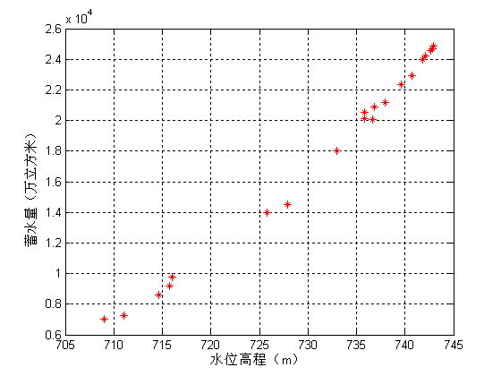
图2 附件1中的水位高程与蓄水量数据点示意图
分析图中点的分布特征可以得到蓄水量与水位高程的关系并不是简单的线性关系，而根据实际情况容易得到，由于水位高程的增大会使蓄水面积增大，因此随着水位高程的增大，需水量的增大速度应当逐步增大。考虑到散点的分布特征，本论文引入几种预测模型：
- 二次曲线模型
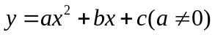
- 指数函数模型
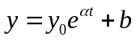
- 双曲线模型
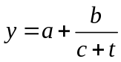
通过已知点用MATLAB对上面三种模型进行拟合，可以得到各模型参数以及误差如下表所示：

表 2 曲线拟合参数计算结果
模型 | 参数值 | 误差
二次曲线模型 | a=6.2945  b=-8608  c=2945900 | 1203.7
指数函数模型 | y₀=658  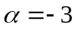  b=17548 | 31417
双曲线模型 | a=59100  b=-3362400  c=-600 | 9367

从上表本文可以得出，运用二次曲线进行拟合得到的表达式的拟合误差比较小，因此本文选择水位高程h（m）与蓄水量x(万m³)的模型为：
(x>683)
拟合曲线图如下所示：
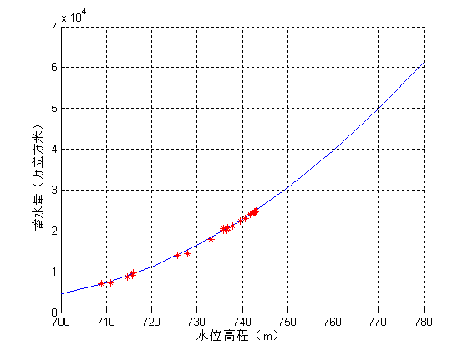
图 3 水位高程与蓄水量拟合曲线图
从上图可以看出，用二次曲线对水位高程为709-742米时的蓄水量拟合程度比较好，但是二次曲线只能拟合当水位高程大于683米的情况，而且当水位高程很大时，该曲线得到的蓄水量将会和实际差别很大，因为该曲线不能反映实际的地形条件。

4.1.2基于DEM的蓄水量计算
如果考虑更精确地计算唐家山堰塞湖的蓄水量，那么就应该立足于唐家山堰塞湖的具体地形，因此，考虑基于DEM来计算。
本文将数字地图用规则网格覆盖，然后进行网格抽取，由于规则网格将区域空间切为规则的格网单元，而每个单元网格的高程本文用该网格中心点的高程作为该网格内的平均高程，这样就可以得到该地图的高程矩阵。
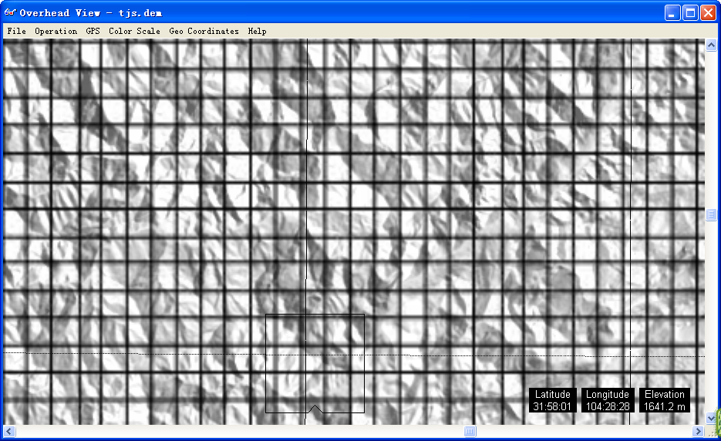
图 4 手工计算网格数据示意图
规则格网的高程矩阵，很容易进行计算机处理，例如可以进行等高线计算，坡度坡向以及自动提取流域地形等。如果数据量不大，可以运用手工填表的方法采集的网格化高程数据，但是假如数据量过大，有必要研究DEM文件的存储格式，进行程序化处理。由于附件3中的数字地图并不知道格式而且题目对精度要求并不高，因此采用手工方法进行处理。

4.1.3连通性分析算法
在后面的洪水演进中，根据网格化高程数据计算地形的连通性是非常重要的，论文此部分将进行连通性分析。当选定一个边缘网格后，本文按照低于此网格高程数据h的标准寻找其周围的网格并进行标注。当选定一个网格后，下一步要对其相邻的其他三个网格的高程进行判断，连通性分析示意图如下图所示：
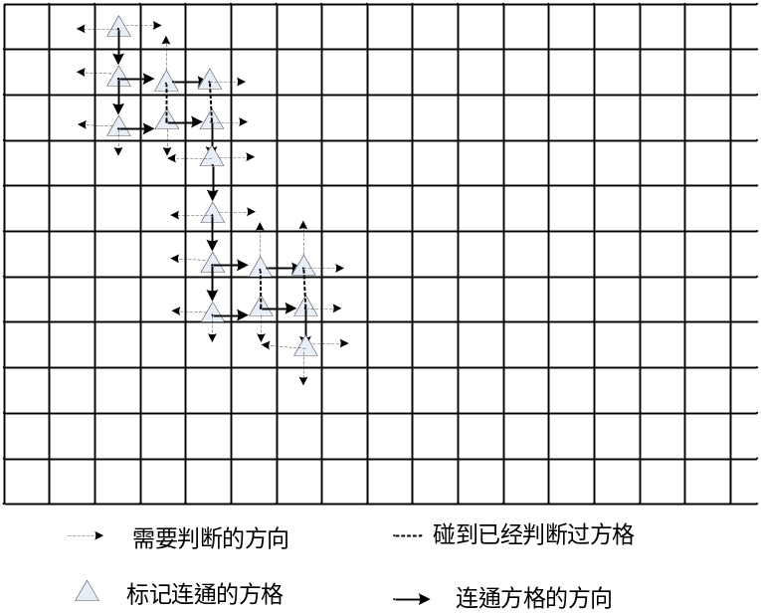
图 5 连通性分析算法示意图
连通算法的表述为：选定一个需要计算联通的网格，其高程值记为h，将其高程值与周围网格高程值进行比较，按照低于h的标准判断其可能的方向，并对可能的方向数量进行累加，并将其判断过的网格进行标注，然后取其中一个方向继续判断，把方向数量减1，循环判断。但是在后来的判断过程中可能遇到方向指示已经标注过格网，这样为了不重复标记，对于此方向不进行计数。每次累加方向后判断方向数量是否为零，不为零时继续判断，直到方向数量为零的时候，连通范围也就判断出。
整体算法流程图可以表述如下：
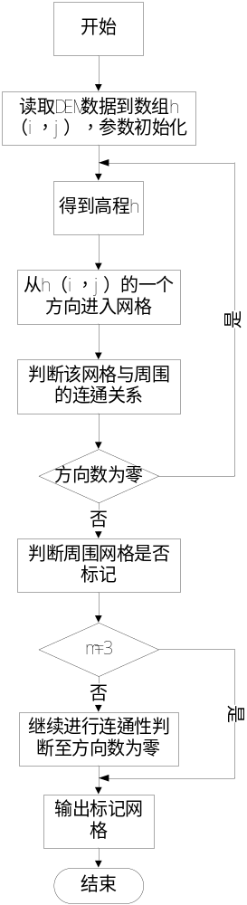
图 6 连通性分析算法流程图
在该流程图中，m表示该网格周围被判断过的网格的数目，流程图比较重要的是（1）判断该网格与周围的连通关系；（2）判断周围网格是否标记；（3）继续进行连通性判断。其中判断网格与周围的连通情况的流程图如下图所示：
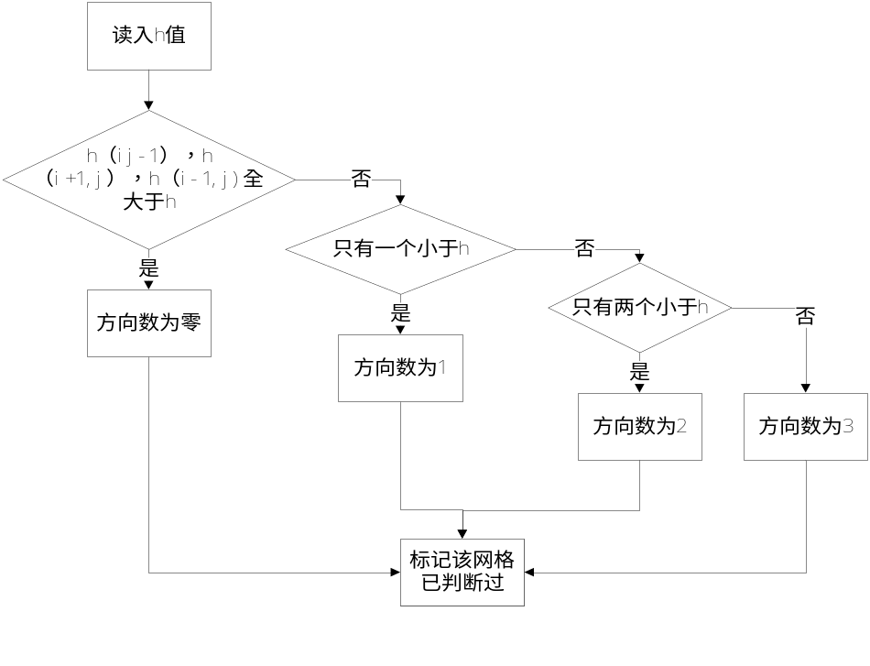
图 7 判断网格与周围的连通情况流程图
判断周围网格是否标记的算法流程如下图所示：
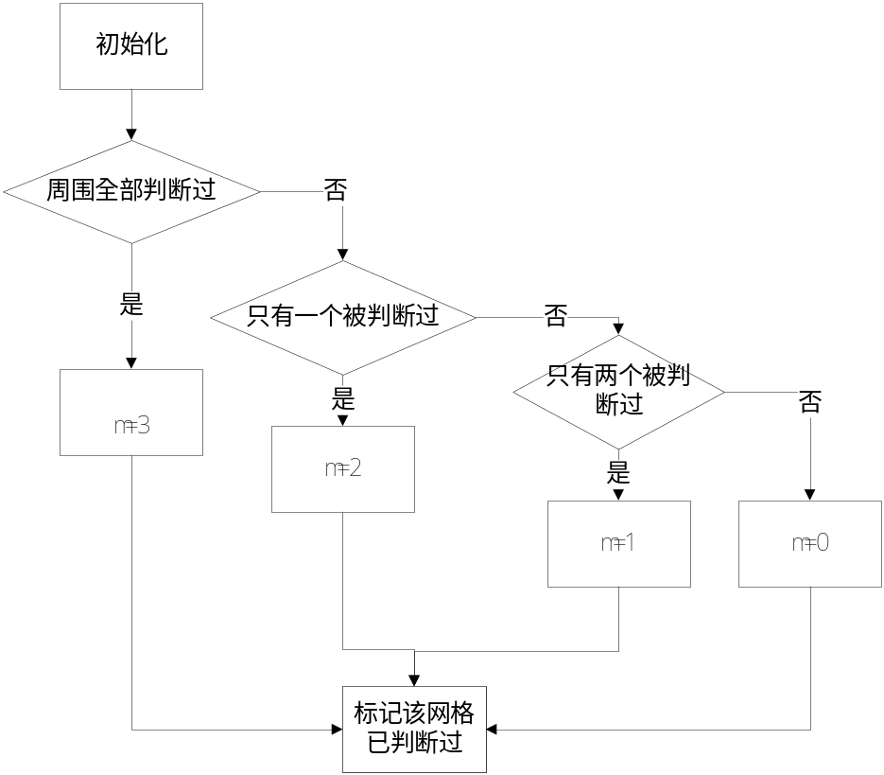
图 8 判断网格标记情况流程图
继续进行连通性判断的流程图如下图所示：
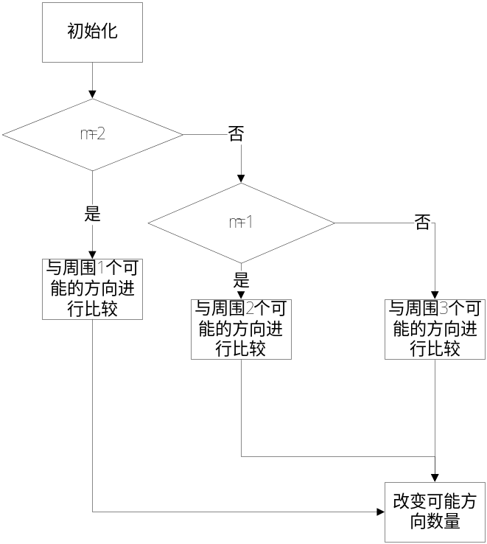
图 9 继续进行连通性判断的流程图
由于在探索的过程中，开始从一个方向进入，这样可能得到的方向的数量为0、1、2、3，但是在向前探索的过程中又要进入一个方向，这样方向数量的累加和要减少一个，所以算法的收敛性是成立的，如此不断反复循环，最后当方向数量为零的时候，连通区域也就判断出来了。

4.1.4唐家山堰塞湖蓄水量计算
下面开始叙述堰塞湖湖面面积、蓄水量和水深分布。
在提取连通性网格的时候，同时对于网格数量记数为，对于提取网格表示为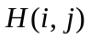，这样堰塞湖湖面面积、蓄水量按如下公式进行计算：
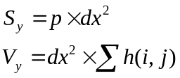
其中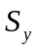表示堰塞湖湖面面积，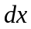表示正方形格网边长，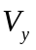表示堰塞湖蓄水量，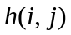表示格网高程数值。
对于格网淹没的高度按如下公式计算:
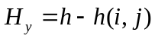
其中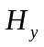表示格网水面高度，表示格网水位高程数值。
编程实现得：
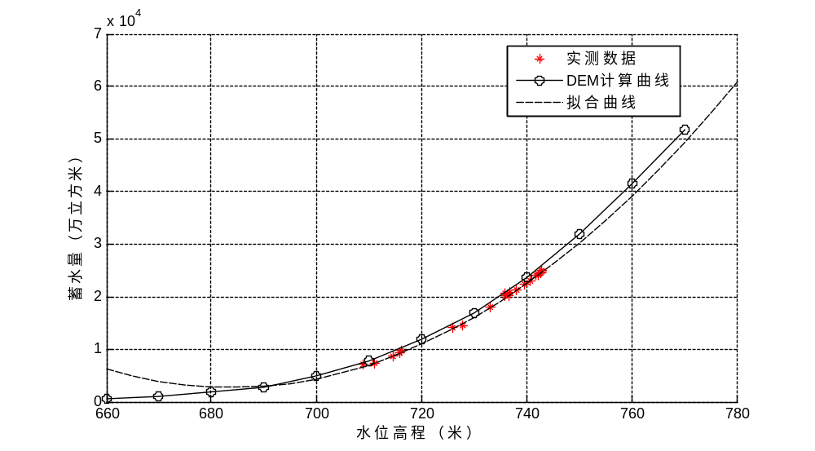
图 10 拟合曲线与DEM计算曲线对比图
前面已经提到，随着水位高程的增加，每增加单位高程的蓄水量的增加逐步变大，而从上图中的两条曲线分析，曲线的斜率逐渐变大，符合实际情况。另一方面，由于二次曲线拟合是一条抛物线，而抛物线的拐点在水位高程为683米处，由于随着水位高程的降低，蓄水量增加显然不合理，因此在抛物线对称轴左侧不适宜采用拟合公式，而运用调洪演算得到的曲线较好地克服了这种拟合的缺点。
虽然拟合曲线在媒体报道点附近比调洪演算曲线更好地符合了实际数据值（3亿立方米），但是曲线拟合并不能很好地反应拟合点界限以外的数据。而运用调洪演算得到的曲线由于根据出入水量的关系进行演算，能够在较大的范围内很好地反应水位高程与蓄水量的关系。

4.2降雨量和水位高程

4.2.1调洪演算模型
1、水量平衡方程
在堰塞湖的蓄水过程中遵循水量平衡，即在某一时段内(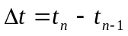)，入湖流量与泄流量之差应等于该时段内堰塞湖蓄水量的变化值，由于蒸发水量很少，因此忽略堰塞湖蒸发水量，表示为：
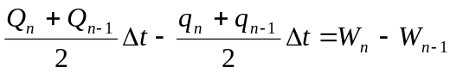 (1)
式中：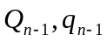分别为时段初入、出湖流量；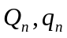分别为时段末入、出湖流量；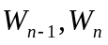分别为时段初、末湖蓄水量；为时段长。
由于不考虑泄洪，因此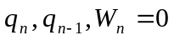，得：
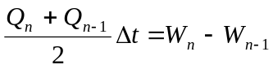 (2)
2、数值解析法调洪计算原理
数值解析法采用堰塞湖水量平衡的微分方程。得：
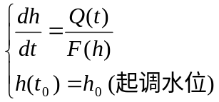 (3)
上式中：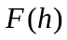为堰塞湖水面面积，湖水面的面积由上面讨论的DEM算法求得；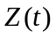为水位高程；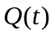为入湖流量；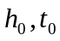分别为起调水位和起调时间。

4.2.2 堰塞湖的蓄水特征
由于要考虑降雨量与水位高程的关系，入湖流量为堰塞湖上游流量、区间入流和直接降到湖面的水量，后两者都与降雨量有关，如图9所示：

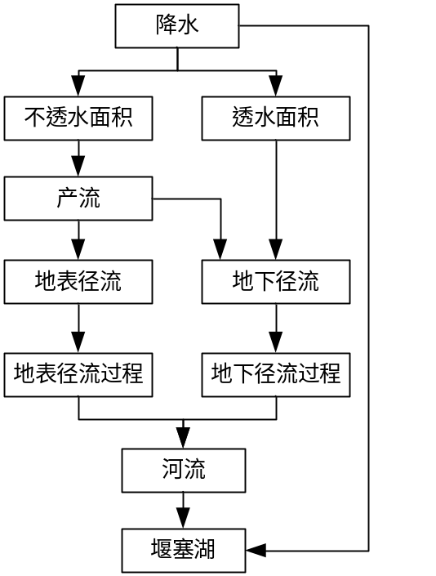
图 11 降水汇入堰塞湖流图
因此，得到：
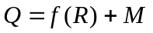 (4)
式中：为入湖流量，为降雨量(mm)，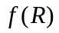为关于的函数，为堰塞湖上游流量。则第日的入湖流量为：
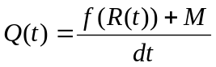 (5)
假设相邻两日的堰塞湖上游流量相等，得：
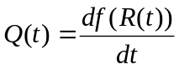 (6)
联立(3)和(6)即可推算降雨和水位高程的关系

4.2.3由多年平均降雨推求水位高程
如果要在5月25日前对接下来17天唐家山堰塞湖水位高程进行预测，那就只能依赖历年的这些天的平均降雨情况了，因为天气预报很难准确预测17天的降雨情况。
根据历史日降雨量系列，分析计算多年平均情况下5月25日至6月12日降水过程，结果见表。
表3 唐家山堰塞湖以上流域多年平均日降水过程 （单位：mm）
日期 | 5月25日 | 5月26日 | 5月27日 | 5月28日 | 5月29日 | 5月30日 | 5月31日 | 6月 1日 | 6月 2日 | 6月 3日
降雨量 | 2.0 | 2.4 | 2.1 | 2.7 | 2.8 | 4.2 | 3.9 | 3.2 | 2.4 | 3.2
日期 | 6月 4日 | 6月 5日 | 6月 6日 | 6月 7日 | 6月 8日 | 6月 9日 | 6月10日 | 6月11日 | 6月12日
降雨量 | 2.3 | 3.8 | 2.9 | 2.5 | 2.7 | 3.9 | 3.1 | 2.6 | 4.5
根据多年平均日降水过程，按起调水位723m(5 月25日8 点实测值),进行唐家山堰塞湖未来堰前水位预估。多年平均来水情况下堰塞湖堰前水位过程见表和图。
表4 年平均来水过程下唐家山堰塞湖水位高程
时间 | 降雨（mm） | 入湖流量(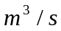) | 水位（m）
5月25日 | 2.0 | 884.2 | 723.00
5月26日 | 2.4 | 913.7 | 725.15
5月27日 | 2.1 | 933.9 | 726.87
5月28日 | 2.7 | 1019.2 | 728.16
5月29日 | 2.8 | 1074.8 | 730.45
5月30日 | 4.2 | 1185.7 | 732.96
5月31日 | 3.9 | 1232.9 | 734.23
6月1日 | 3.2 | 1257.1 | 735.53
6月2日 | 2.4 | 1208.0 | 737.81
6月3日 | 3.2 | 1178.4 | 739.45
6月4日 | 2.3 | 1103.2 | 741.25
6月5日 | 3.8 | 1152.4 | 742.82
6月6日 | 2.9 | 1139.8 | 743.02
6月7日 | 2.5 | 1098.3 | 744.47
6月8日 | 2.7 | 1048.9 | 745.59
6月9日 | 3.9 | 1197.0 | 747.03
6月10日 | 3.1 | 1161.8 | 748.72
6月11日 | 2.6 | 1123.0 | 749.91
6月12日 | 4.5 | 1169.5 | 751.22
画图得：
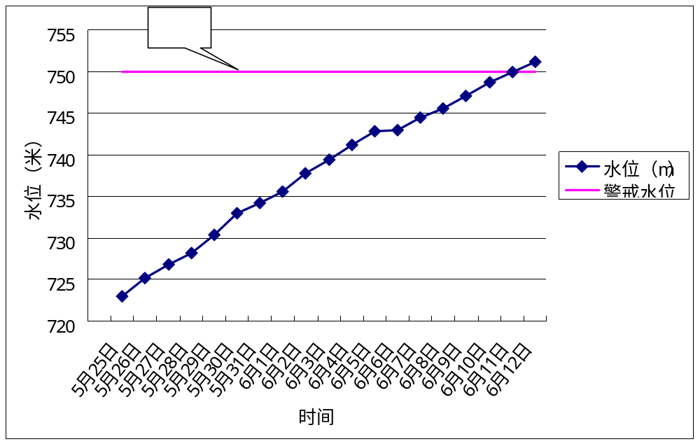
图12 多年平均来水情况下唐家山堰塞湖堰前水位变化过程
根据上述分析计算结果可知，若唐家山堰塞湖以上流域未来一段时间降雨按多年平均考虑，到6月4日，唐家山堰塞湖蓄水将超过泄洪槽740m，如果没挖泄洪槽，则6月11日后将会发生漫顶。

4.2.4由天气预报降雨推求水位高程
根据天气预报结果，按其预报的上限、中间值和下限整理，得到唐家山堰塞湖以上流域5月25日至6月12日的降雨预报成果，见表 。
表5 唐家山堰塞湖以上流域未来17天的降雨预报
日期 | 5月25日 | 5月26日 | 5月27日 | 5月28日 | 5月29日 | 5月30日 | 5月31日 | 6月 1日 | 6月 2日 | 6月 3日
上限 | 18.0 | 10.0 | 0.0 | 5.0 | 2.0 | 0.0 | 0.0 | 0.0 | 0.0 | 0.0
中值 | 13.0 | 7.5 | 0.0 | 3.5 | 1.5 | 0.0 | 0.0 | 0.0 | 0.0 | 0.0
下限 | 8.0 | 5.0 | 0.0 | 2.0 | 1.0 | 0.0 | 0.0 | 0.0 | 0.0 | 0.0
日期 | 6月 4日 | 6月 5日 | 6月 6日 | 6月 7日 | 6月 8日 | 6月 9日 | 6月10日 | 6月11日 | 6月12日
上限 | 0.0 | 8.0 | 20.0 | 2.0 | 0.0 | 0.0 | 0.0 | 0.0 | 0.0
中值 | 0.0 | 5.0 | 15.0 | 1.0 | 0.0 | 0.0 | 0.0 | 0.0 | 0.0
下限 | 0.0 | 2.0 | 10.0 | 0.0 | 0.0 | 0.0 | 0.0 | 0.0 | 0.0
根据多年平均日降水过程，按起调水位723m(5月25日8点实测值)，进行唐家山堰塞湖未来堰前水位预估。多年平均来水情况下堰塞湖堰前水位过程见表6和图13。
表6 预报来水情况下唐家山堰塞湖堰前水位过程
时间 | 降雨（mm） |  |  | 入湖流量(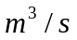) |  |  | 水位（m）
时间 | 上限 | 中值 | 下限 | 上限 | 中值 | 下限 | 上限 | 中值 | 下限
5月25日 | 18.0 | 13.0 | 8.0 | 894.2 | 889.2 | 884.2 | 725.15 | 723.00 | 722.00
5月26日 | 10.0 | 7.5 | 5.0 | 923.7 | 916.7 | 910.7 | 726.46 | 725.15 | 725.15
5月27日 | 0.0 | 0.0 | 0.0 | 933.9 | 933.9 | 933.9 | 727.37 | 726.87 | 726.87
5月28日 | 5.0 | 3.5 | 2.0 | 1019.2 | 1013.1 | 1008.5 | 728.16 | 727.74 | 727.45
5月29日 | 2.0 | 1.5 | 1.0 | 1074.8 | 1069.3 | 1064.6 | 730.45 | 730.08 | 729.69
5月30日 | 0.0 | 0.0 | 0.0 | 1185.7 | 1181.2 | 1176.9 | 731.96 | 731.58 | 731.21
5月31日 | 0.0 | 0.0 | 0.0 | 1232.9 | 1224.4 | 1229.0 | 733.23 | 732.92 | 732.53
6月1日 | 0.0 | 0.0 | 0.0 | 1257.1 | 1251.3 | 1247.8 | 734.53 | 734.18 | 733.86
6月2日 | 0.0 | 0.0 | 0.0 | 1208.0 | 1204.7 | 1201.3 | 735.81 | 735.56 | 735.33
6月3日 | 0.0 | 0.0 | 0.0 | 1178.4 | 1175.2 | 1173.6 | 737.45 | 737.12 | 736.83
6月4日 | 0.0 | 0.0 | 0.0 | 1103.2 | 1101.3 | 1098.4 | 739.20 | 738.81 | 738.51
6月5日 | 8.0 | 5.0 | 2.0 | 1152.4 | 1143.8 | 1136.2 | 740.82 | 740.05 | 739.53
6月6日 | 20.0 | 15.0 | 10.0 | 1139.8 | 1126.1 | 1118.4 | 742.02 | 740.78 | 739.42
6月7日 | 2.0 | 1.0 | 0.0 | 1098.3 | 1092.1 | 1086.8 | 743.47 | 742.48 | 741.75
6月8日 | 0.0 | 0.0 | 0.0 | 1048.9 | 1042.7 | 1039.4 | 744.59 | 743.69 | 742.85
6月9日 | 0.0 | 0.0 | 0.0 | 1197.0 | 1193.8 | 1186.5 | 746.03 | 745.29 | 744.38
6月10日 | 0.0 | 0.0 | 0.0 | 1161.8 | 1155.9 | 1151.2 | 747.12 | 746.76 | 746.10
6月11日 | 0.0 | 0.0 | 0.0 | 1123.0 | 1117.2 | 1112.0 | 748.31 | 747.58 | 746.92
6月12日 | 0.0 | 0.0 | 0.0 | 1169.5 | 1166.8 | 1164.5 | 749.82 | 749.17 | 748.63
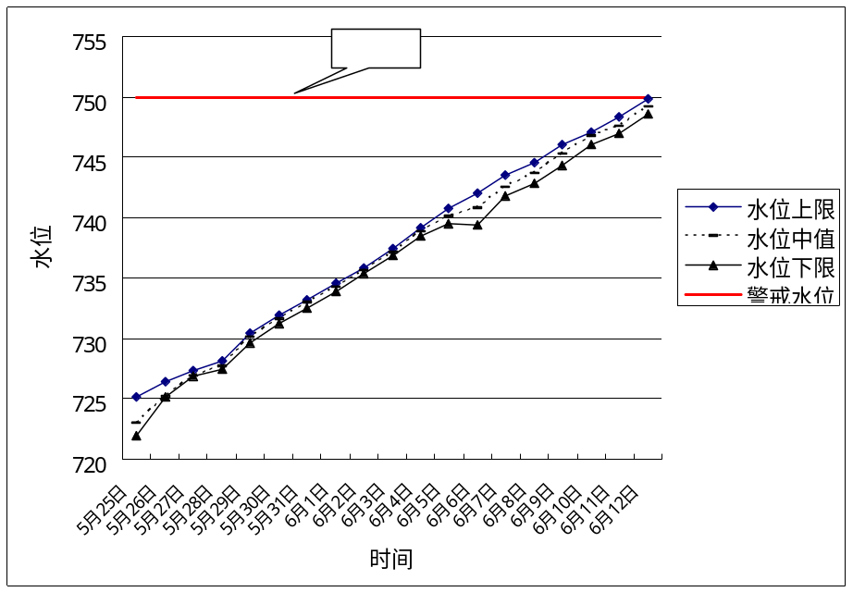
图13 不同预报来水情况下堰塞湖堰前水位变化过程对比图
根据上述分析结果，若唐家山堰塞湖以上流域未来一段时间降雨按天气
预报结果考虑，到6月5日，唐家山堰塞湖蓄水将超过泄洪槽740m，如果没挖泄洪槽，则6月12日后将会发生漫顶。
预测当降雨量为天气预报降雨量中值的50%、80%和150%时，水位的结果如表7和图14：
表7 水位高程预测结果
时间 | 100% |  | 50% |  | 80% |  | 150%
时间 | 降雨  (mm) | 水位  (m) | 降雨  (mm) | 水位  (m) | 降雨  (mm) | 水位  (m) | 降雨  (mm) | 水位  (m)
5月25日 | 0.0 | 723.00 | 0.0 | 723.00 | 0.0 | 723.00 | 0.0 | 723.00
5月26日 | 0.0 | 725.15 | 0.0 | 725.15 | 0.0 | 725.15 | 0.0 | 725.15
5月27日 | 0.0 | 726.87 | 0.0 | 726.87 | 0.0 | 726.87 | 0.0 | 726.87
5月28日 | 3.5 | 727.74 | 1.75 | 727.16 | 2.8 | 727.55 | 5.25 | 728.21
5月29日 | 1.5 | 730.08 | 0.75 | 728.35 | 1.2 | 729.11 | 2.25 | 730.85
5月30日 | 0.0 | 731.58 | 0.0 | 729.18 | 0.0 | 730.47 | 0.0 | 732.28
5月31日 | 0.0 | 732.92 | 0.0 | 729.95 | 0.0 | 731.49 | 0.0 | 733.95
6月1日 | 0.0 | 734.18 | 0.0 | 731.13 | 0.0 | 732.56 | 0.0 | 735.02
6月2日 | 0.0 | 735.56 | 0.0 | 732.42 | 0.0 | 734.01 | 0.0 | 736.47
6月3日 | 0.0 | 737.12 | 0.0 | 733.84 | 0.0 | 735.37 | 0.0 | 737.83
6月4日 | 0.0 | 738.81 | 0.0 | 735.48 | 0.0 | 736.26 | 0.0 | 739.59
6月5日 | 5.0 | 740.05 | 2.5 | 736.02 | 4.0 | 738.45 | 7.5 | 741.02
6月6日 | 15.0 | 740.78 | 7.5 | 737.28 | 12.0 | 739.00 | 22.5 | 742.72
6月7日 | 1.0 | 742.48 | 0.5 | 738.43 | 0.8 | 740.83 | 1.5 | 744.91
6月8日 | 0.0 | 743.69 | 0.0 | 739.03 | 0.0 | 742.16 | 0.0 | 746.62
6月9日 | 0.0 | 745.29 | 0.0 | 741.22 | 0.0 | 743.48 | 0.0 | 747.33
6月10日 | 0.0 | 746.76 | 0.0 | 742.34 | 0.0 | 744.72 | 0.0 | 749.13
6月11日 | 0.0 | 747.58 | 0.0 | 743.31 | 0.0 | 745.49 | 0.0 | 750.51
6月12日 | 0.0 | 749.17 | 0.0 | 744.15 | 0.0 | 747.02 | 0.0 | 752.06
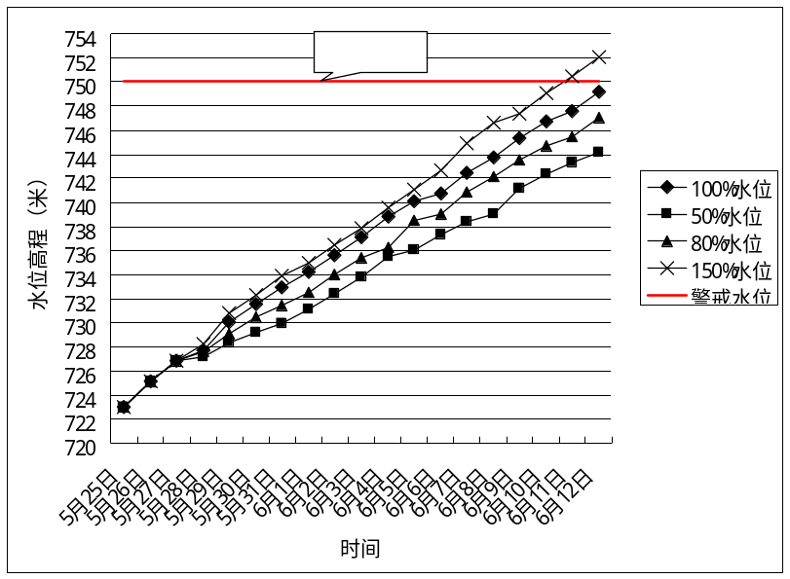
图14水位高程预测曲线
从上面图表可以看出，随着降雨量的增加，水位高程增加的越快，天气预报降雨量的50%、80%、100%和150%时，堰塞湖湖水超过泄洪槽的时间依次为：6月9日、6月7日、6月5日和6月5日。当降雨量为天气预报降雨量的150%时，6月11日将发生漫顶，而为天气预报降雨量的50%、80%、100%时，6月12日以后水位高程达到警戒水位。

五、问题2模型建立与求解

5.1溃坝模型
可以根据溃口冲刷扩展速率公式和溃口动态出流计算公式联合求解的溃口流量非恒定过程计算模型分析溃口流量过程。

5.1.1溃口流量
溃口流量利用溃口动态出流公式计算：
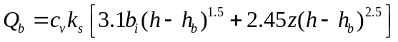
式中，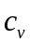为对行近流速的修正，为溃口瞬时底宽（m），h为堰塞湖水位高程(m)，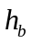为溃口底高程(m)，z为溃口边坡(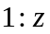)，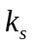为尾水影响出流的淹没修正。
当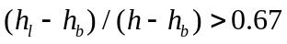时，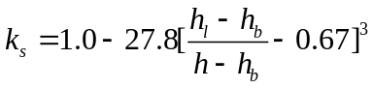，否则，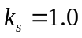。
上式中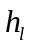为尾水位高程(m)。
由下式计算：
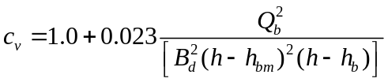
式中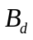为堰塞湖坝前宽度(m)，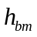为最终溃口底高程(m)。
如果溃口因管涌引起，那么可以应用孔流方程。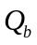可用以下孔流方程替代：
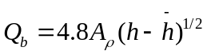
其中
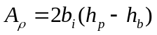
式中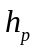为管涌中心高程线(m)，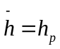，如果尾水位高程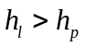，则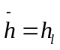。当坝前水位下降或管涌扩大到满足如下条件：
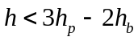
则溃口流量由孔流转变为宽顶堰流。

5.1.2溃口参数选择
早期由于对溃坝机理不甚了解，一般假设溃坝形式为瞬时全溃或顺势部分溃。对混凝土拱坝可以适用，但对土石坝和混凝土重力坝则不太适用。溃口形成如图15所示
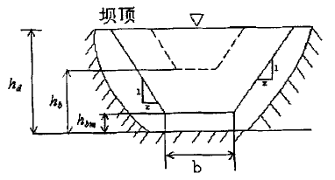
图15 溃口形成示意图[16]
对逐渐溃来说，主要是确定两个参数：最终溃口底宽和形状（即溃口边坡）。最终溃口底宽与溃口平均宽度关系如下：
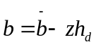
式中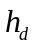为溃口底部以上水高，一般以坝高近似代替。假设溃口底宽从一点开始，然后在溃决时间范围内逐渐以线性或非线性速度增长，直到形成最终的溃口底宽和最终溃口底高程。如果溃决时间小于一分钟，那溃口底宽开始于限定的值，而不是某一点。与冲刷溃决相比，这更像是崩塌溃决。溃口底高程是时间的函数：
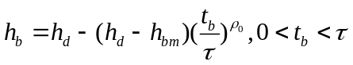
最终溃口底高程通常是水库或泄水河道段底部高程，但不是必须的。为溃口形成开始算起的时间。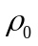为非线性程度参数，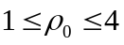。通常假设为线性速度增长，因而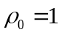。溃口瞬时底宽则由下是式确定：
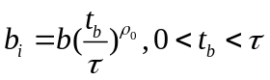

溃坝模拟时，当库水位高程超过某一指定高程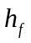时，溃口开始形成。对于土石坝，溃口平均宽度为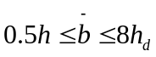，如果是管涌引起的溃决，模拟管涌初始溃口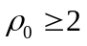是合适的。

5.2 对唐家山堰塞湖的分析及假设

5.2.1溃坝方式分析
根据唐家山滑坡坝现有资料及以往经验，唐家山滑坡坝体积庞大、顺河向较长，可以认为唐家山滑坡坝属于逐渐溃决。改坝体左坝头存在一个凹槽，洪水漫顶将首先从凹槽溢流，产生冲刷破坏，逐渐发展并导致坝体溃决。
唐家山堰塞湖下游2km处有苦竹坝水电站。该电站拦河大巴为混凝土重力坝，坝顶高程670m左右，以此推算，唐家山堰塞湖溃决后，溃口底部高程不会低于该高程，将存留部分坝体。

5.2.2残留坝高的确定
根据文献中唐家山坝体地质剖面图，滑坡体大致可分为四层如下，其中坝体表面至735m为碎石土，颗粒松散，抗冲性较差，第二层为强风化碎裂岩，具有一定的抗冲性，第三层为弱风化碎裂岩，一般抗冲性较强，再下为原河床底。
根据上述坝体物质组成结构，溃口冲刷形成并发展的模式主要是表层冲刷和坝体下游坡面的溯源冲刷。735m高程以上部分冲刷较快，735m-720m部分冲刷速度相对较慢，720m-670m部分可能很难冲刷。而且可以推断，就整个坝体看，堰塞湖坝体不可能在很短时间内溃决。
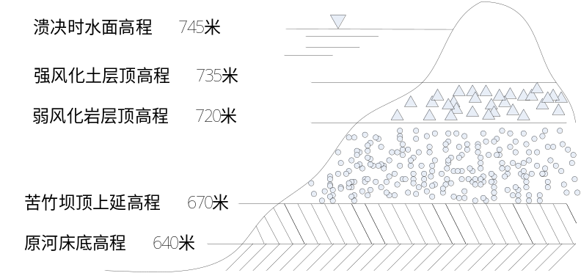
图15 堰塞湖坝体结构图
以上述判断为基础，按照上游入流条件和一般冲刷规律，有如下基本认识：
- 堰顶水流冲刷不太可能引起720m高程以下的弱风化岩石产生大规模破坏，720m高程可作为残留坝顶高程。另根据资料，距唐家山下游约2km的苦竹坝高程为670m，唐家山堰塞湖坝冲刷至稳定高程720m和唐家山溃坝最大流量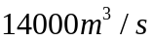计算，其平均流速为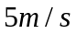左右。这说明唐家山坝体的相当一部分颗粒较粗的石块将保留在苦竹坝至唐家山的河道内，对唐家山坝体稳定十分有利，因此，由于苦竹坝的存在，唐家山坝维持720m 高程的残留坝体还是有一定可靠性的。
- 逐渐溃决方式的溃口最大流量应出现在冲刷形成稳定溃口之前。

5.2.3溃口冲刷速率分析
溃口冲刷速率假定溃口冲刷形成的总时间为，总的溃坝深度为，按照下述方法确定，可得到任意时间内的溃口发展数度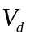。由以上分析，本文可以假定溃口发展模式符合以下曲线。
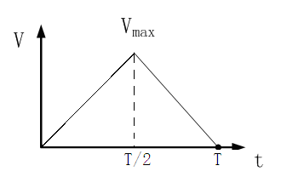
图16 溃口形成速率示意图
由溃口发展速度基本模式可以得到，当溃口发展时间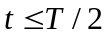时，冲刷速率：
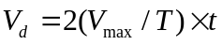
当溃口发展时间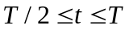时，冲刷速率：
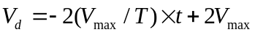
当溃口发展时间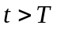，冲刷速率：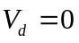
可见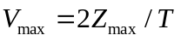。
上述各式中，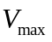为溃口冲刷过程中的最大冲刷速率，为是时间，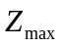为给定可能冲刷溃口高度。

5.3溃口冲刷稳定时间的确定
就目前的研究水平，对溃口流量与冲刷速度的关系仍然不是十分清楚，存在较大的不确定性，很难定量描述。对于如何确定溃口冲刷稳定时间，文章采用与宽顶堰公式和肖克列奇公式进行比较的方式进行确定。
将溃口冲刷速率公式带入溃口动态出流公式，在残留坝底为720m的条件下，本文可以得到在溃口形成时间变化时，溃口流量的变化曲线，如图17。
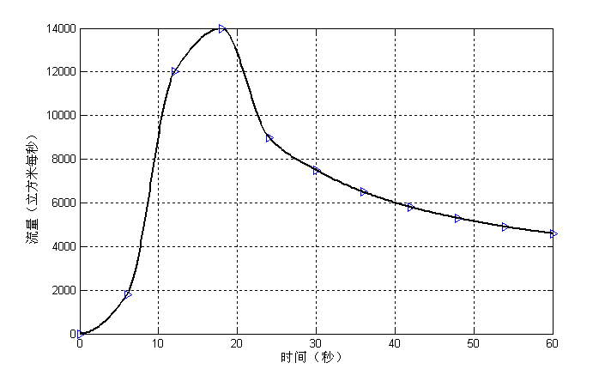
图17 溃口流量随时间变化图
将其于宽顶堰公式和肖克列奇公式得出的结果进行比较。
宽顶堰公式：
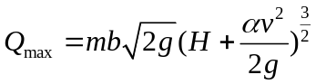
式中，为系数；为水头损失系数；为坝前水深（m）；为流速（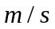）；为重力加速度（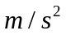）。
肖克列奇公式：
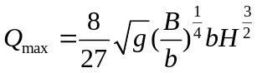
式中，为坝体宽度；为决口宽度（m）；为坝前水深（m）。
通过计算，可以得到在相应溃口特征尺寸的最大流量分别为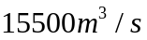和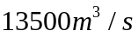。与上述曲线结果比较，曲线中1小时左右溃口达到稳定的结果与这两个公式的计算结果最为接近。因此，可以大致确定在在堰塞湖蓄水漫顶1小时后溃口形态基本达到稳定。同时，这一小时内的最大溃口流量可以作为下游风险评估的基本条件。

5.4溃坝模型的灵敏度分析
按照上述讨论的非恒定流数学模型，由图3的水位蓄水量关系，假定不同的溃坝水位，不同的残留坝体高程，计算了各种情况下的溃坝最大流量及其溃口洪水过程，其中，各状态下的溃坝最大流量情况如图18~图20。
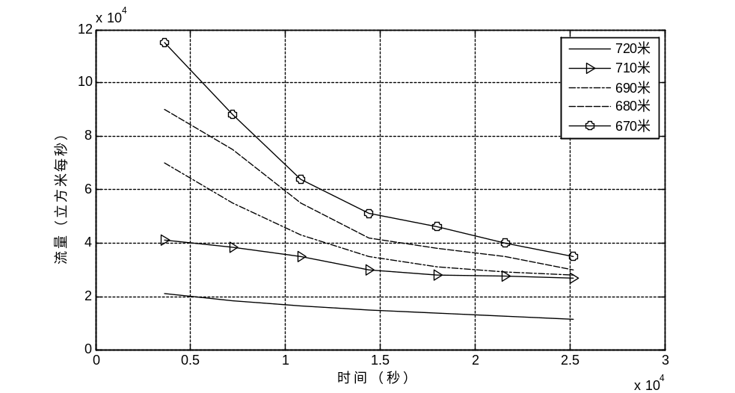
图18 747水位、不同残留坝高、不同溃口形成时间的溃口最大流量
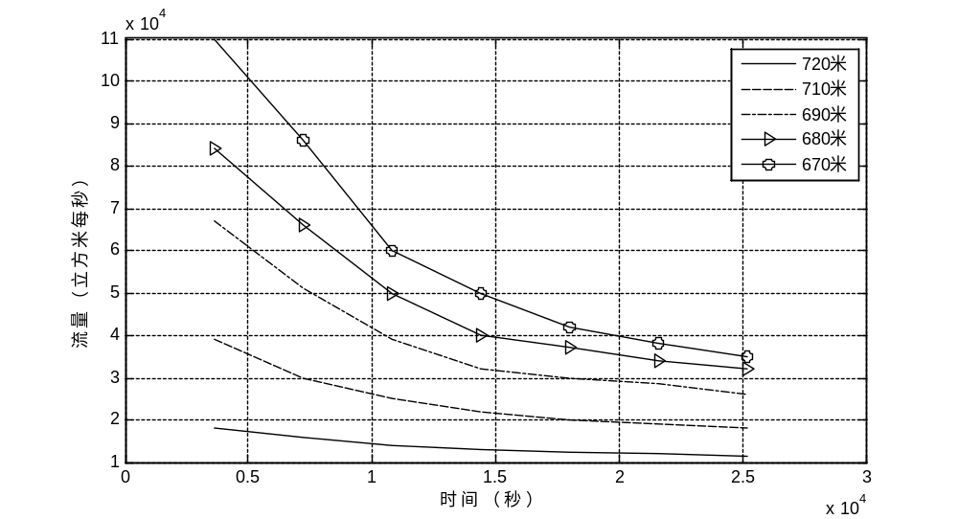
图19 745水位、不同残留坝高、不同溃口形成时间的溃口最大流量
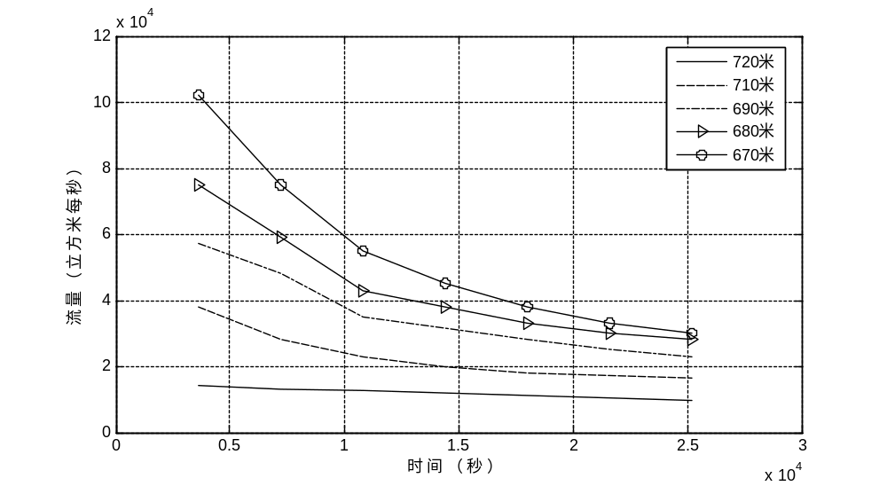
图20 742水位、不同残留坝高、不同溃口形成时间的溃口最大流量
据图18、图19、图20各种情况的计算结果可见，如果溃口冲刷至弱风化顶部720m高程后停止冲刷，以堰顶高程747m作为起始溃坝水位，得到溃坝最大流量约为16500；以堰顶高程745m作为起始溃坝水位，得到溃坝最大流量约为14000；以堰顶高程742m作为起始溃坝水位，得到溃坝最大流量约为11000。又当固定水位而改变残留坝高时，溃口最大流量的变化同样非常明显。因此，可以看出由于残留坝高和水位的变化对溃口最大流量的影响还是相当剧烈的。

5.5进一步讨论
通过以上的模型建立和求解过程，可以看出在溃口冲刷稳定时间内获得的溃坝最大流量是在没有考虑入库洪水影响的情况下得到的。实际上，根据不同的入库洪水演进和溃坝洪水的叠加方式，溃口最大溃坝流量可能受到的影响情况如图21所示。其中最不利的情况是，当水库水位开始漫顶、坝体发生溃决时上游发生较大洪水的情况，这种情况溃口处流量会明显增加，导致溃口冲刷速度明显加快，溃坝洪水最大流量也会相应增加。
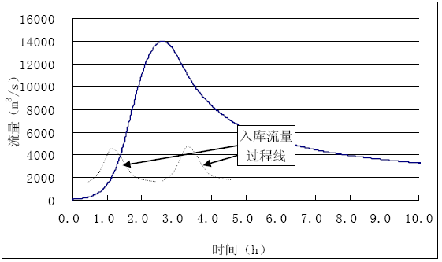
图21 入库流量与溃坝发生时间不同组合对溃口最大流量的影响[13]
但是，考虑到冲刷速度的不确定性，又在1小时溃口达到稳定的计算结果与宽顶堰公式和肖克列奇公式的结果十分接近。特别是在745m水位条件下以720作为残留坝体高程时各计算方法基本一致。这说明上述模型中1小时溃口的结果还是比较可靠的。

六 问题3模型建立与求解

6.1洪水淹没区域的计算

6.1.1淹没区域计算模型
基于数字高程模型(DEM)求取给定水位条件下的淹没区，应当区分两种情形。第一种：凡是高程值低于给定水位的点，皆计入淹没区；第二种则需考虑“流通”淹没的情形，即洪水只淹没它能流到的地方。例如对于环形山(一种中间低洼、四周环形隆起的地形) ，第一种淹没计算可能导致环形山内外都生成淹没区，而在第二种淹没中， 外来的洪水若未及山顶，只能在山环外形成淹没区。
这两种情形都具有实际意义。第一种相当于整个地区大面积均匀降水的情形, 所有低洼处都可能积水成灾；第二种相当于高发洪水向邻域泛滥，例如洪水决堤, 或局部暴雨引起的暴涨洪水向四周扩散。通常，将这两种情形分别称为“无源淹没”和“有源淹没”。在有源淹没中，洪流不仅可能被阻于环形山外，也可能为任何高地所阻隔，一条流域的洪水一般不会越山而过在相邻流域形成淹没区。可以看出，唐家山堰塞湖溃坝洪水问题是有源淹没问题。本文采取种子蔓延算法处理唐家山溃坝洪水有源淹没问题。
种子蔓延算法与前面讨论的连通性分析算法相似，是一种基于种子空间特征的扩散探测算法，其核心思想是将给定的种子点作为一个对象，赋予特定的属性, 在某一平面区域上沿4个(或8个) 方向游动扩散, 求取满足给定条件、符合数据采集分析精度、且具有连通关联分布的点的集合。利用种子蔓延算法计算淹没区，就是按给定水位条件，求取满足精度、连通性要求的点的集合，该集合给出的连续平面就是所要求算的淹没区范围。满足水位条件但与种子点不具备连通关联性的其他连续平面，将不能进入集合区内。淹没区计算的准确性在很大程度上依赖DEM 的分辨率。每一个象元都代表着地面上一个区域，且每一个象元都拥有自己的高程值和精度。依据象元的高程值精度, 选择恰当的阈值作为判断象元归属的条件, 该值称为种子蔓延探测分辨率。设空间数据精度为m，探测分辨率为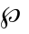，经分析和计算实验，其关系式可以表达为：
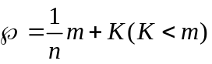
式中为倍频系数，通常取2；K为平衡参数，用以平衡探测分辨率和运算效率间的矛盾。种子蔓延算法计算淹没面积的流程图如下所示：
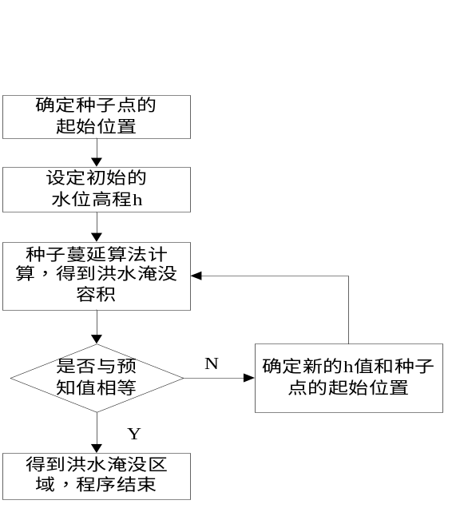
图22 淹没区域计算算法流程图
种子点的起始位置一般选在水库堤坝、河岸边界等特征点处，将满足所有条件的连通关联淹没点，存入缓存区，并不断地进行累加，从而使淹没区域不断扩大。
淹没区面积计算模型如下：
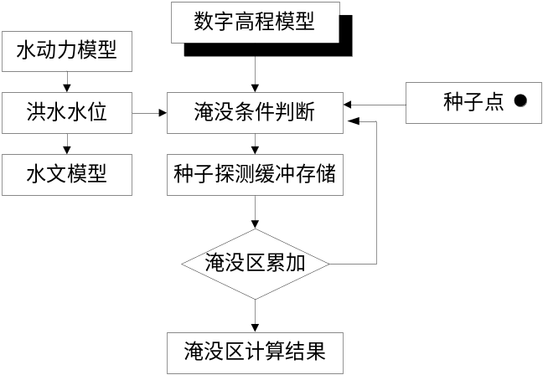
图23 淹没区面积计算模型
有源淹没区的淹没范围计算比较复杂，所有像元与种子点必须连通，程序沿4个方向寻找满足条件的像元。有源淹没所获得的区域，必须与地形图上的行政区划层进行叠加计算，才能最后得出淹没区的实地位置。事先应将矢量行政区划层转换成网格数据。

6.1.2数据计算
由于预先得知坝体发生溃塌造成堰塞湖内1/3的蓄水突然下泻，不考虑下渗等作用的影响，洪水淹没容积是可以计算得到的。由资料可以得到唐家山堰塞湖的最大蓄水容量为3亿立方米，发生溃坝时堰塞湖蓄水量按3亿立方米计算。又由于下流河道以及堰塞湖会储存部分洪水，约为2270万立方米，因此淹没容积为：
(万立方米)
在种子点的起始位置和水面的水位高程的情况下，使用种子蔓延算法可以得到洪水淹没面积、容积和洪水淹没水深分布。因此，可以通过改变水面高程，使洪水淹没容积为7730万立方米，从而得到洪水淹没区域。
洪水淹没面积
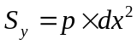
式中，表示洪水淹没面积，为网格数量，表示正方形网格网边长，表示洪水淹没容积，表示网格高程数值。
洪水淹没容积：
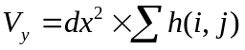
其中，表示格网高程数值。
网格淹没高度：
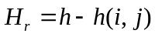。

6.1.3淹没面积以及人员撤离方案
计算机实现得到1/3溃坝影响到的地区有北川县城、通口镇、含增镇和青莲镇、绵阳县城（见图24–图28），淹没总面积为1412.64万平方米，其中绵阳市的淹没面积为481.10万平方米，人员撤离18万左右。
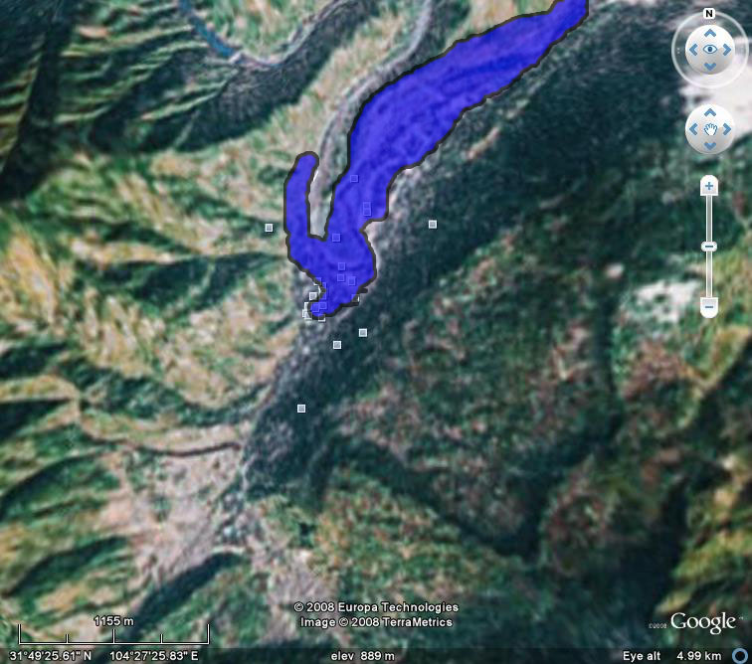
图24 北川淹没范围平面图
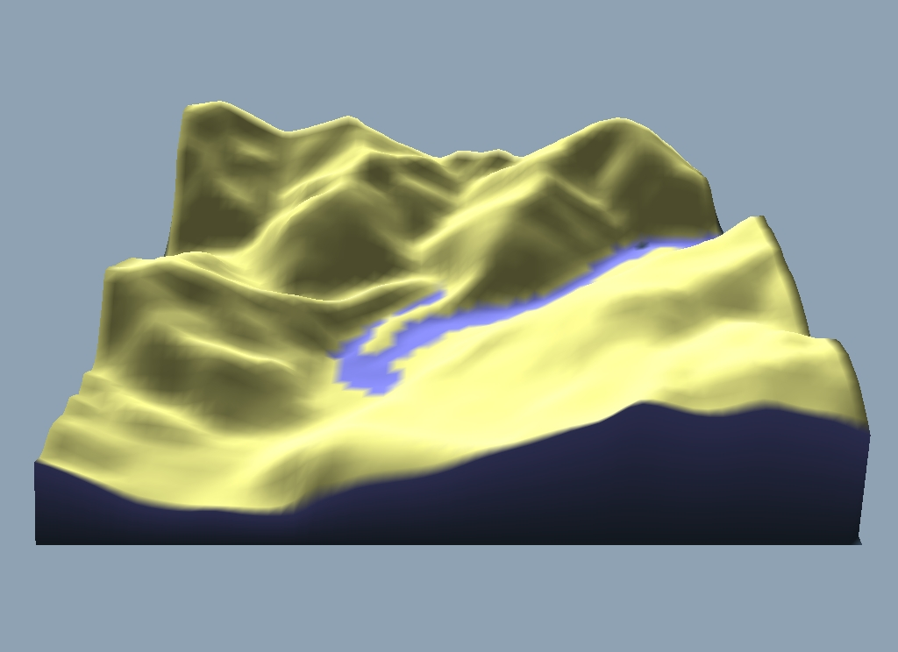
图25 北川淹没区域立体图
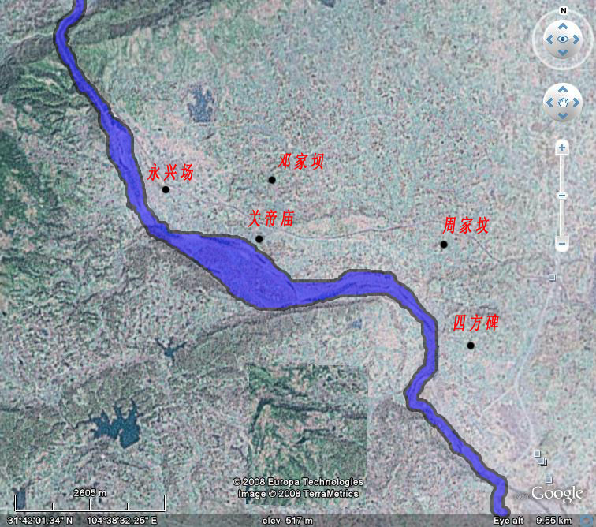
图26 关帝庙附近淹没范围

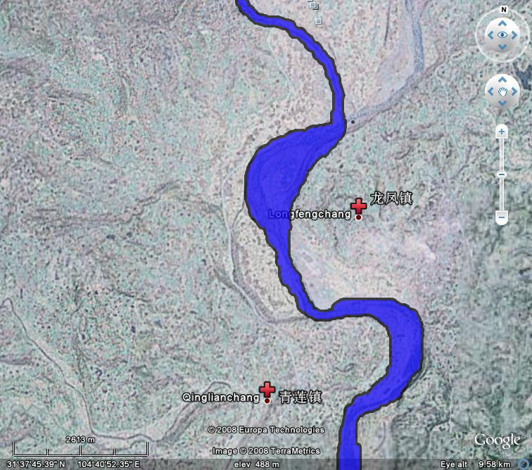
图27 龙凤镇附近淹没范围图
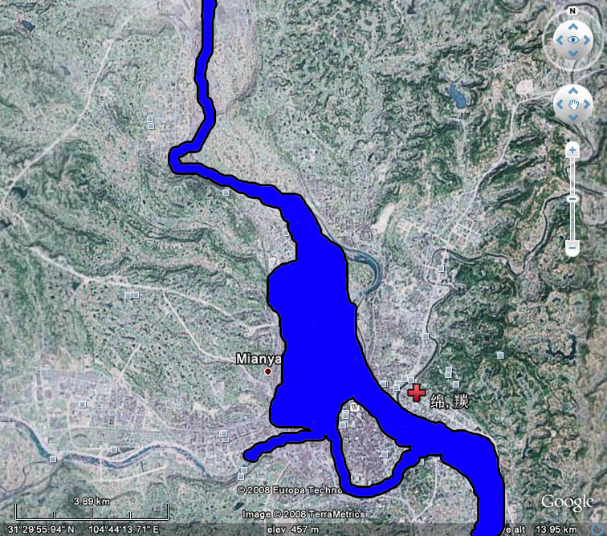
图28 绵阳市附近淹没范围图

6.2洪水演进计算
要求得洪水到达时间，必须对洪水演进进行推算，由于圣维南方程组的拟线性及水流的不连续性，溃坝问题的分析求解难度非常大，因此采取近似方法和经验公式[18]。
（1）溃坝下游流量计算。坝址下游沿程各河段控制断面溃坝最大流量采用李斯特万公式计算：
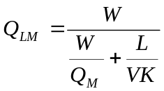
式中，为堰塞湖蓄水量，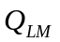为距溃坝(m)控制断面溃坝最大流量(),为堰塞湖蓄水量(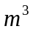)，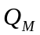为坝址最大流量（），为控制断面距堰塞湖坝址的距离(m)，为特大洪水的最大流速（山区取3-5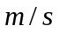，丘陵区取2-3，平原区取1-2），为经验系数（山区取1.1-1.5，丘陵区取1.0，平原区取0.8-0.9）。
考虑唐家山以下河道形态，取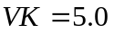。
（2）溃坝洪水传播时间和流量过程线。黄河水利委员会水利科学研究所根据实验得出了溃坝洪水传播时间及概化流量过程线。
洪水到达时间计算：
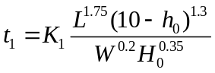
式中，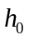为溃坝洪水到达前下游计算断面的平均水深，单位是m，可以根据河道横切面粗略计算；
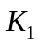为系数，取为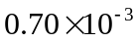；
是洪水起涨时间，单位是s。
最大流量到达时间计算：
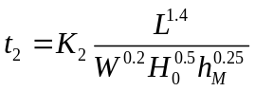
式中，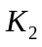为系数，取值0.8-1.2；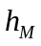是最大流量时的平均水深，首先求出最大流量，再由水位流量关系曲线求得，单位是m；是最大流量到达时间，单位是s。
计算结果如表8所示：
表8 洪水演进计算结果
城镇名称 | 所属县市 | 与溃坝距离(km) | 洪水到达时间(h) | 最大流量到达时间(h)
北川县城 | 北川县 | 2.1 | 0.121 | 0.364
通口镇 | 北川县 | 22.5 | 2.125 | 4.225
含增镇 | 江油市 | 28.1 | 3.047 | 5.613
青莲镇 | 江油市 | 48.7 | 5.241 | 6.082
绵阳县城 | 绵阳市 | 65.9 | 7.856 | 8.510

七、问题4模型建立与求解

7.1 降低堰塞湖水位方案讨论
在对策中为了降低堰塞湖水位，施工组提出运用爆破问题进行泄洪，爆破作为一项辅助措施，可先制定详细的方案，实施与否要根据施工进展和现场实际情况确定。如需实施，必须先进行局部爆破试验，观察效果，谨慎决策。也可采取大型机械深挖施工方式，尽快打通泄流通道。不论是采取爆破还是运用机械施工，都需要将坝体打开缺口以实现泄洪目的，但是通过打开坝体缺口的方法具有一定的风险，由于坝体一旦出现缺口，洪水的冲刷会加大缺口，使洪水出流量超过可控制范围，同样会出现溃堤所带来的后果。另外由于施工时间较紧，而且施工的大型机械很难开进地震后的地区，有必要采取一定的措施暂时降低堰塞湖水位高程，一种在保持原有坝体高度的情况下降低堰塞湖水位高程的方法是运用虹吸管的方法。
虹吸管的原理图如下所示：
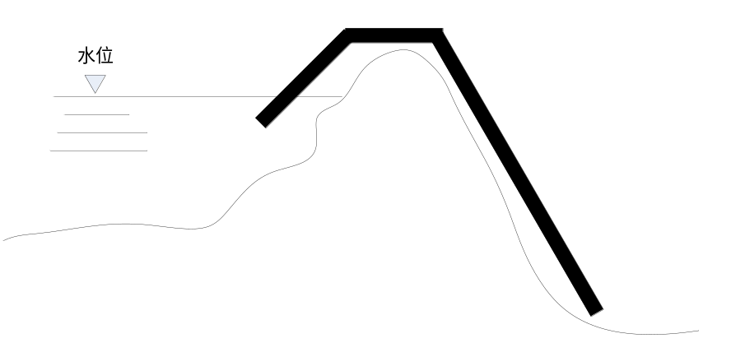
图29 虹吸管降低水位高程原理图
虹吸管适合河道较狭窄、水位较深的堰塞湖，而且运用虹吸管的方法所用到的设备比较简单，是应急方案比较好的选择。

7.2 关于导流槽方案效用分析
在方案中提到唐家山堰塞湖作业面控制高程已经下降3-4米，形成了20-30米宽，40-50米长的工作面。武警水电部队官兵们将在堤坝上开挖一个长200米的导流槽来排水，并建造铅丝笼护坡。到29日7时，累计完成土石方开挖量5. 75万方，导流槽进口平均高程745米，出口平均高程744米。关于导流槽的长度如何选择，以及导流槽的效用应当进行合理地分析，从而达到最高效果。
一种衡量导流槽效用的指标是过流能力泄槽的过流能力受到上游缓坡段控制，其流量可按明槽均匀流公式估算。
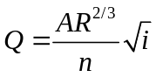
式中， A 、R 、n 、i 分别是断面面积、水力半径、过流表面糙率和泄槽纵坡。在唐家山堰塞湖分析中，由于根据堰塞坝现场的地形、地质条件，泄流槽利用堰塞体上偏右侧的天然垭口依势布置，平面上呈凸向右岸的弧形。泄流槽采用梯形断面，两侧边坡为1：1.5，取参数
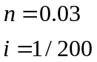
A和R的值根据进口水深进行确定。计算后可以得到下表：

表9 库水位、导流槽进口高程与流量关系表
库水位（米） | 导流槽进口高程（米） | 进口水深（米） | 流量（立方米每秒）
745.1 | 745 | 0.1 | 1.5
745.2 | 745 | 0.2 | 4.0
745.3 | 745 | 0.3 | 8.2
745.4 | 745 | 0.4 | 13.5
745.5 | 745 | 0.5 | 19.2
745.6 | 745 | 0.6 | 25.0
745.7 | 745 | 0.7 | 33.2
745.8 | 745 | 0.8 | 42.1
745.9 | 745 | 0.9 | 51.2
746.0 | 745 | 1.0 | 65.2
根据上表导流槽过流能力可以用下图表示：
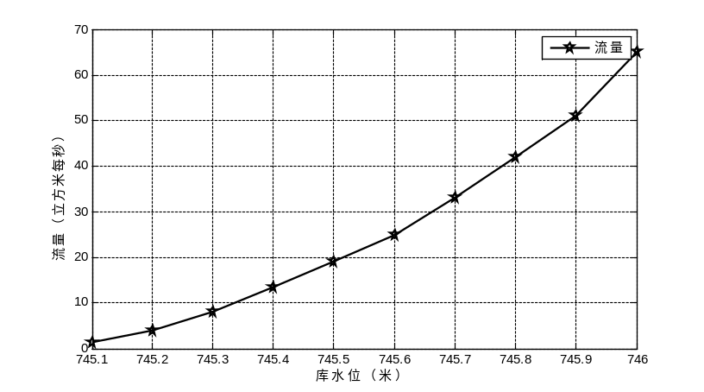
图30 库水位与流量关系图
可以运用上面的方法确定几种不同的导流槽进口高程进行分析，进而选择合理的方案。

7.3、唐家山堰塞湖处置分析
大量统计数据显示天然坝形成后，其溃坝比例如下图所示：
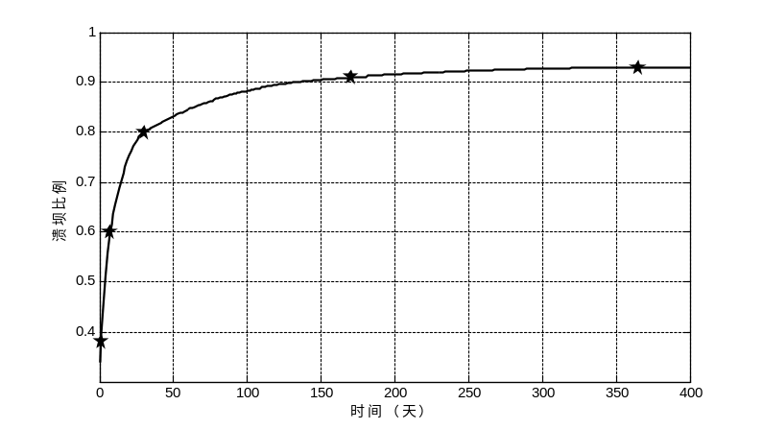
图31 天然坝形成后溃决比例图
由上图可以得到：天然坝中，1 天内溃决的占0.38，1 周内溃决的占0.60，1 月内溃决的占0.80，半年内溃决的占0.91，1 年内溃决的占0.93，由此可的，无论时间长短，天然坝绝大多数最终都是要溃决的。
根据意大利专家，提出了地貌无量纲堆积体指数法（DBI）。该方法的依据主要基于以下3 点：
坝体体积（）是主要稳定因素，决定坝体的自重；
流域面积（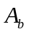）是主要失稳因素，决定河的流量和水能；
坝的高度（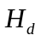）是评价坝遭遇漫顶和管涌破坏时的重要变量。
一方面，坝的高度影响坝体下游坡度、漫顶时水流速度和冲蚀程度，另一方面，它控制了坝前水位和坝体内水力比降。
DBI 定义为：
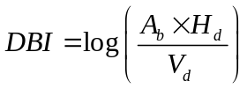
DBI＜2.75 稳定域
2.75＜DBI＜3.08 不确定域
DBI＞3.08 不稳定域
唐家山堰塞湖滑坡坝：坝高82.8米，坝体顺河长约803米，横河最大宽约611米，集雨面积3350平方千米。经计算得到：DBI=8.8288>3.08，处于不稳定域中。
根据上述分析结果，唐家山堰塞湖溃坝风险很大。因此应当及时对唐家山堰塞湖采取措施而减少损失，由于唐家山堰塞湖内仍有约1亿立方米的水量，若完全拆除，由于工程量很大，耗资巨大，也是一种资源的浪费。为了贯彻科学发展观精神，可以将堰塞湖改造为一座大型水库从而起到调整气候和水田灌溉的作用，但是，还应当进一步进行分析，消除改造以后的安全隐患。

7.4、应对唐家山下游的堰塞湖采取应急处理措施
唐家山堰塞湖所在的通口河上，分布有9个堰塞湖，距唐家山堰塞湖下游2km 处有坝顶高程为670.00m的苦竹坝电站，下游还有其他的工程设施，具体分布情况如图32所示。
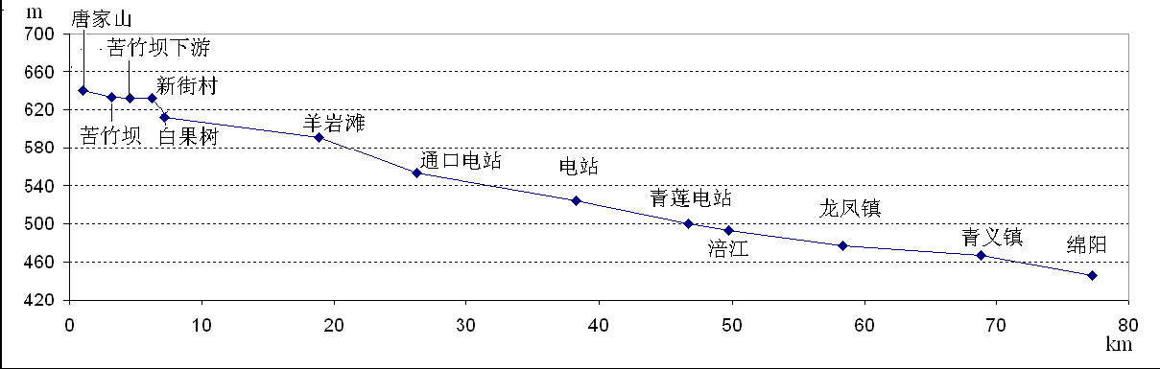
图32 唐家山堰塞湖～绵阳市河道纵剖面[13]
在重点关注唐家山堰塞湖的同时，应密切注意研究分析这些堰塞湖和水利工程设施之间的相互关系和影响，因为这些堰塞湖对洪水有阻挡作用。特别是苦竹坝下游堰塞湖，苦竹坝下游堰塞湖，坝高达60m，又在北川县城上游，而且还是第二高的堰塞湖坝，会影响唐家山堰塞湖溃坝洪水向下游的传播，进而直接威胁北川县城的安全。当唐家山堰塞湖在漫顶溢流之前，其下游的堰塞湖由于区间来水较少，不易蓄满，坝体保持基本稳定，一旦唐家山堰塞湖漫顶溢流过水，其下游堰塞湖将很快蓄满，并开始溃决，并且有可能在唐家山堰塞湖溃决洪峰到来之前溃决，将对北川县城造成灾害。
因此，建议在上游未来水之前，及时对苦竹坝下游的堰塞湖采取人工开挖或爆破拆除，消除隐患。此外，还应密切关注上游库区滑坡涌浪可能带来的安全问题。

参考文献
- 求是科技，MATLAB 7.0从入门到精通，北京：人民邮电出版社，2006。
- 唐家山堰塞湖抢险全记录，http://www.newssc.org 2008年9月28日
- 陈凯，洪水淹没计算与评估系统，硕士学位论文13-18，2004
- 刘仁义，刘南，基于GIS 的复杂地形洪水淹没区计算方法，地理学报，Vo l. 56， No. 1Jan. ，2001
- 付磊，张洪明，姚激,水库调洪演算的数值解析法,中国水利水电科学研究院《科研简报》特刊，第4卷第4期: 75-77,2006。
- 中国水科院，四川汶川抗震救灾，总第13期，2008。
- 地震灾区气象服务专报(第41期) 2008-5-25。
- 四川汶川地震灾区堰塞湖气象服务专报（第60期），四川省气象台， 2008年6月2日11时。
- 图文：四川省汶川天气预报，http://www.sina.com.cn 2008年05月17日09:35 中央气象台
- 四川汶川地震灾区气象服务专报(70期)，2008-06-06
- 新华网直播车实时报道 唐家山堰塞湖抢险进展和人员撤离 www.xinhuanet.com
- 长江委组织专家对唐家山堰塞滑坡体进行应急研究分析，http://www.hwcc.com.cn ，2008年5月21日
- 吕杰堂，王治华，周成虎，西藏易贡滑坡堰塞湖的卫星遥感监测方法初探，地球学报，23：363-368，2002-08；
- 中国水科院，四川汶川抗震救灾专题（六），科研简报，第7期，2008；
- 张振，张光科，刘超，杨中华，小型水库溃坝洪水演算探讨，东北水利水电，25：280，2007；
- 刘仁义，刘南，基于GIS的复杂地形洪水淹没区计算方法，地理学报，56：1，2001；
- 彭雪辉，风险分析在我国大坝安全上的应用，硕士学位论文，南京，2003；
- 张振，张光科，刘超，杨中华，小型水库溃坝洪水演算探讨，东北水利水电，第25卷280期：2007年第11期
塞湖上游来流

